* Tablo isimleri düzeltildi
* Kolon isimleri düzeltildi
* Tablo ilişkileri düzenlendi

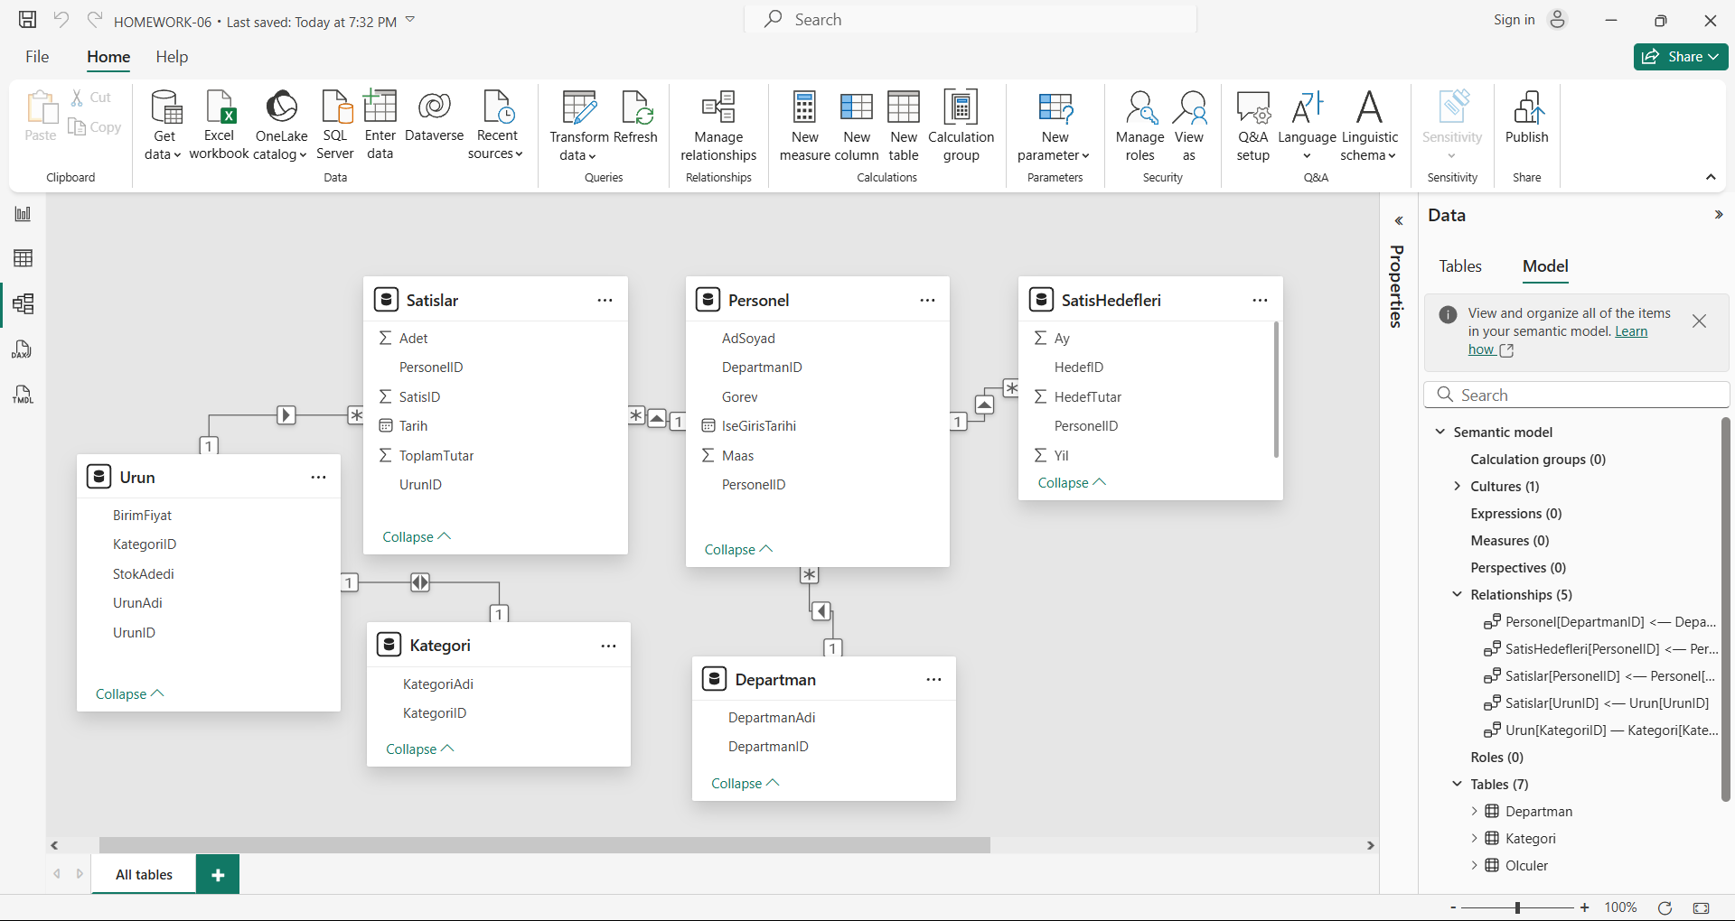

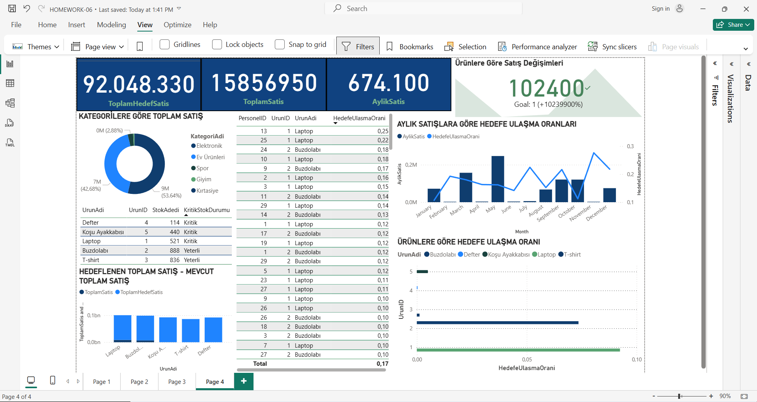

Seçili durumda :

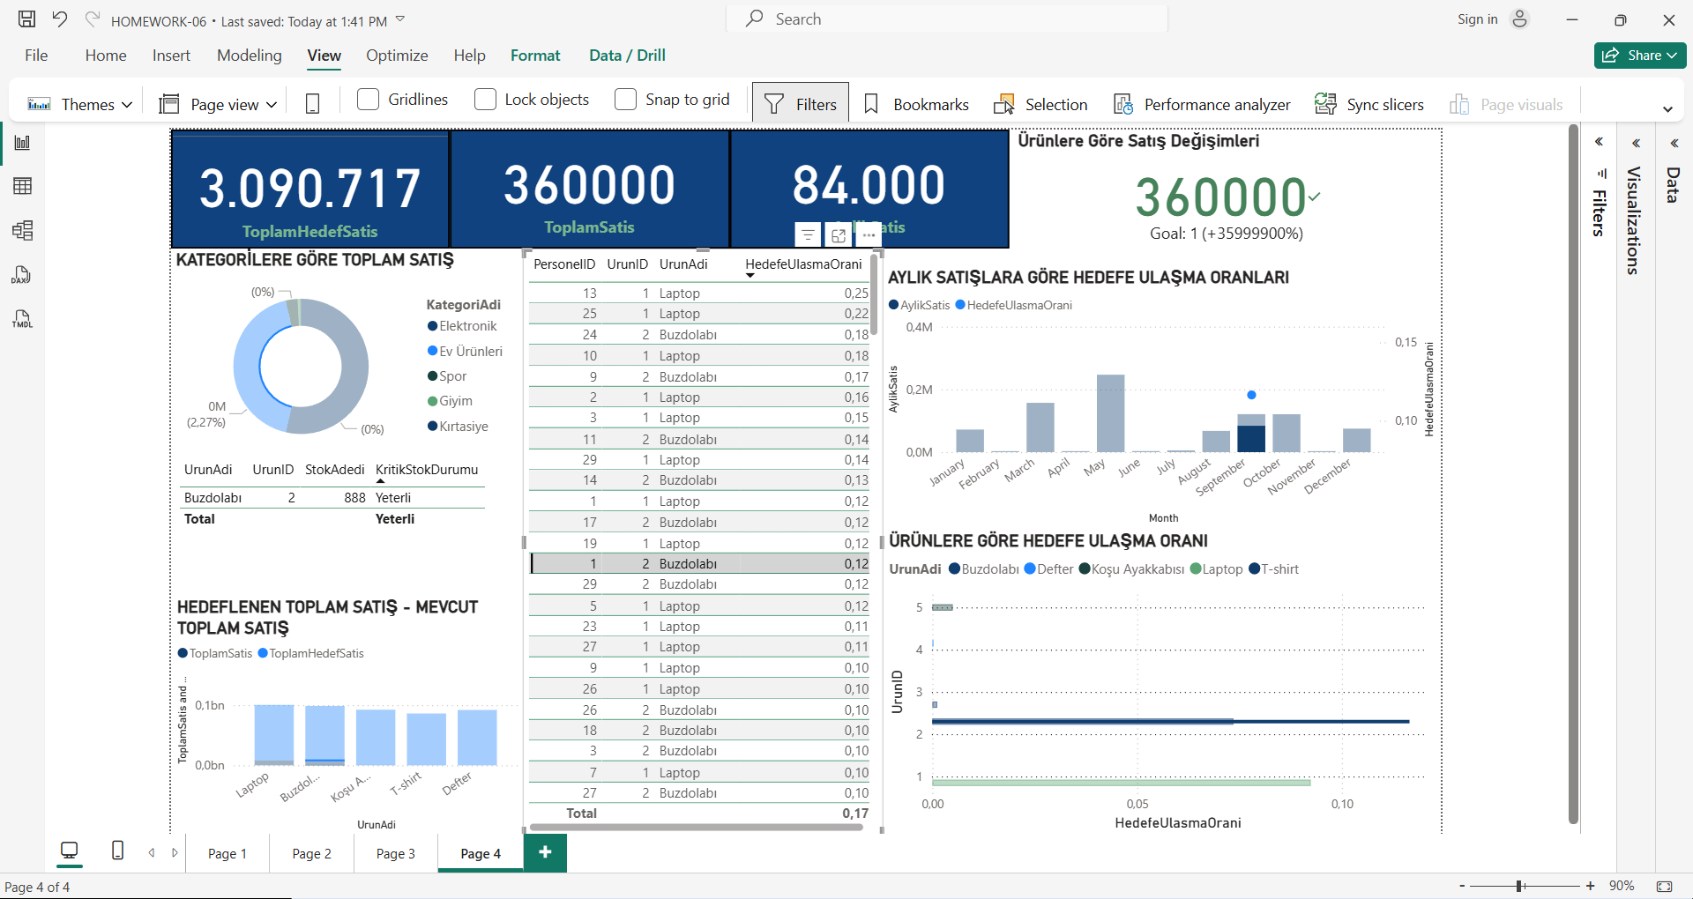

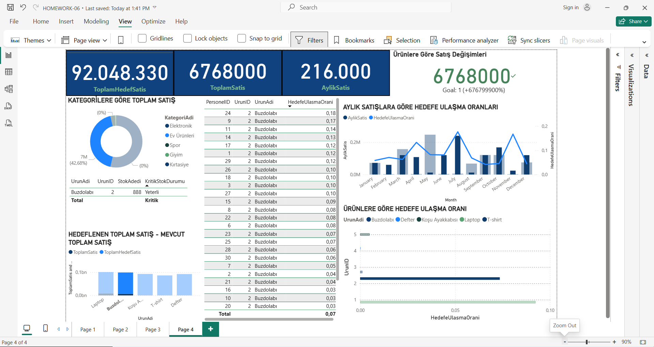

Personel Toplam Satış =

CALCULATE(

SUM(Satislar[Tutar]),

ALLEXCEPT(Satislar, Satislar[PersonelID])

)

Personel Yıllık Satış Özeti =

SUMMARIZECOLUMNS(

Satislar[PersonelID],

ROLLUPADDISSUBTOTAL(CALENDAR(DATE(2023,1,1), DATE(2024,12,31))[Year], "Yıl"),

"ToplamTutar", SUM(Satislar[Tutar])

)

Gercekleşme Oranı =

VAR Oran = [Hedef Gerçekleşme] \*100

RETURN

IF(Oran >= 80, "🟢 " & FORMAT(Oran, "0.00") & "%",

IF(Oran >= 50, "🟡 " & FORMAT(Oran, "0.00") & "%",

"🔴 " & FORMAT(Oran, "0.00") & "%"))